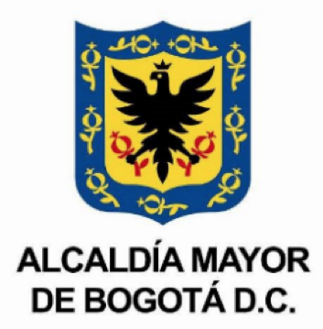
BOLETÍN DE PRENSA

Jornada de Mercado Campesino en Usme

Bogotá, 15 de junio de 2021: Una nueva jornada de Mercados Campesinos en la localidad quinta de Bogotá se realizará este sábado 19 de junio desde las 10:00 A.M. en la Plaza Fundacional de Usme, una iniciativa que busca visibilizar el gran trabajo de los campesinos que se desplazan desde sus veredas para promocionar sus distintos productos y mostrar que son el pilar para hacer de Usme la despensa de Bogotá.
Una actividad que hacer parte de la estrategia Usme Alimenta que desde la Alcaldía Local se ha impulsado para darle mayor fuerza al potencial campesino esto articulado al trabajo que viene realizando un colectivo juvenil de la localidad, que en palabras de la alcaldesa local de Usme, Mabel Andrea Sua “esto es muy importante en el marco de una iniciativa de paz por parte del colectivo Inmarcesible, que se articuló para concertar escenarios de emprendimiento y fortalecimiento a las iniciativas económicas locales”.
A esta oferta de emprendimientos se le suma un jornada artística con diferentes artistas de la localidad quienes acompañarán con cultura a los diferentes productores que vienen con una amplia variedad de productos cosechados en las 14 veredas de la localidad, desde fresas de producción limpia, diferentes productos derivados de lácteos como yogurt, quesos y cuajadas, además de los derivados de la producción apícola como la miel y propóleo. Sumado también a los campesinos que con recetas ancestrales trae suculentas, tortas , aceites y aromaterapia.
La invitación es a hacer parte de este Mercado Campesino y apoyar a los productores rurales de la localidad.

Valeria Gómez Montaña
Jefe de prensa
Alcaldía Local de Usme

